|  |  |  |  |
| --- | --- | --- | --- |
| **Adı:** |  | **…………………. Ortaokulu** |  |
| **Soyadı:** |  | **………………. Eğitim Öğretim Yılı** | Tarih: ……/……/ 20.. |
| **Sınıfı:** |  | **DİN KÜLTÜRÜ VE AHLAK BİLGİSİ** | Aldığı Not |
| **No:** |  | **8. Sınıf 2.Dönem 2. Yazılı / Sınav Soruları** |  |

**1.** Hz. Aişe’ye peygamberimizin ahlakının nasıl olduğu sorulduğu zaman o şöyle cevap vermiştir: “Onun ahlakı

………..”

**Noktalı yere hangisi getirilmelidir?**

A) İslam’dı

B) Güzeldi

C) Kur’an’dı

D) Farklıydı

**2. Hangisi Kur’an’da geçen kıssaların anlatılmasının doğrudan amaçları arasında yer almaz?**

A) Geçmiş toplumlardan haber vermek

B) İnsanlara doğru yolu göstermek

C) İnsanları uyarmak

D) İbadetlerin nasıl yapıldığını anlatmak

**3.** “Andolsun ki geçmiş peygamberlerin ve ümmetlerinin kıssalarında akıl sahipleri için pek çok ibretler vardır.” **(Yusuf/111)**

**Bu ayetten hangisi çıkarılamaz?**

A) Kur’an’da ibadetler anlatılmıştır.

B) Kıssalar ders vermek içindir.

C) Kur’an geçmiş milletlerden bahseder.

D) Akıl sahipleri Kur’an’dan ders alırlar.

**4.** Ali, öğretmeni Aslı Hanıma; Hz. İbrahim ve kavmi hakkında sorular sormaktadır.

**Öğretmeni Ali’nin sorduğu soruya cevap vermek için, Kur’an’ın ana konularından hangisine dair ayetlerden faydalanmalıdır?**

A) Ahlak B) İnanç

C) İbadet D) Kıssalar

**5.** Serkan, okul panosuna Kur’an’ın ana konularına dair örnek ayetler yazmakla görevlendirilmiştir.

**Serkan’ın okul panosuna yazacağı ayetler aşağıdaki konulardan hangisine ait olamaz?**

A) İnanç esasları B) İbadet konuları

C) Ahlak kuralları D) Geleceğe dair haberler

**6.** Kur’an-ı Kerim’de insanlar arasındaki ilişkileri düzenleyen ayetler bulunmaktadır. Örneğin insanlar arasındaki kötü ahlak örneklerini açıklayan ve bu kötülüklerden uzak durulması gerektiğini söyleyen ayetler bulunur.

**Aşağıdaki ayetlerden hangisinde yukarıdaki açıklamaya örnek bir uyarı bulunmamaktadır?**

A) “Ey iman edenler! Zan ile çokça hareket etmekten kaçının!..” **(Hucurat/12)**

B) “Ey iman edenler! Oruç sizden öncekilere farz kılındığı gibi size de farz kılındı.” **(Bakara/183)**

C) “Aranızda birbirinizin mallarını haksız yere yemeyin!”

**(Bakara/188)**

D) “Şüphesiz Allah, … hayâsızlığı, fenalık ve azgınlığı da yasaklar. …” **(Nahl/90)**

**7.** Kur’an, insanlara: İnsan- Allah, İnsan-İnsan, İnsan-

Evren, Allah-Evren ilişkisi konularında yol gösterir.

**Aşağıdakilerden hangisi Kur’an’ın insanlar arasındaki ilişkiler konusuna örnek gösterilebilir?**

A) “İnsana da, anne babasına iyi davranmasını emrettik.

Annesi, onu her gün biraz daha güçsüz düşerek karnında taşımıştır…” **(Lokman/14)**

B) “…O, yaratmayı başlatır. Sonra da iman edip, doğruları yapanları adaletle mükâfatlandırmak için yeniden diriltir…” **(Yunus/4)**

C) “Allah, yedi göğü ve yerden bir o kadarını yaratandır.

Allah’ın emri bunlar arasından inip durmaktadır ki, Allah’ın her şeye kadir olduğunu ve Allah’ın her şeyi ilmiyle kuşattığını bilesiniz.” **(Talak/12)**

D) “İnsanların kendi işledikleri (kötülükler) sebebiyle karada ve denizde bozulma ortaya çıkmıştır.

Dönmeleri için Allah, yaptıklarının bazı (kötü) sonuçlarını (dünyada) onlara tattıracaktır.” **(Rum/41)**

**8. Ayetlerden hangisinde inanç ile ilgili bilgi verilmemiştir?**

A) “De ki: Allah birdir. Allah Samettir (Her şey ona muhtaçtır. O, hiçbir şeye muhtaç değildir.).”

B) “Her biri Allah’a, meleklerine, kitaplarına ve peygamberlerine inandılar…”

C) “Allah’a ibadet edin ve ona hiçbir şeyi ortak koşmayın. Anne ve babaya iyi davranın.”

D) “Onlar namazlarında tam bir saygı ve tevazu içindedirler. Onlar ki boş ve yararsız şeylerden yüz çevirirler.”

**9.** “...Bana ilahınızın tek bir ilah olduğu vahyolunuyor…”

**(Kehf/110)**

**Ayet Kur’an’da yer alan ana konulardan hangisiyle ilgilidir?**

A) İbadet

B) İnanç

C) Ahlak

D) Kıssalar

**10.** “……… Birbirinizin gıybetini yapmayın…” **(Hucurat/ 12)**

**Ayet Kur’an-ı Kerim’in aşağıdaki hangi konusuna örnektir?**

A) İnanç

B) İbadet

C) Ahlak

D) Kıssalar

**11.** Oğlu, “Beni sudan koruyacak bir dağa sığınacağım” diye cevap verdi. Nûh dedi ki: “Bugün Allah’ın hükmünden ancak O’nun esirgedikleri kurtulacaktır.” derken aralarına dalga giriverdi, böylece o da boğulanlardan oldu.

**Parçaya göre aşağıdakilerden hangisine ulaşılamaz?**

A) Hz. Nuh’un oğlu ona inanmamıştır.

B) Hz. Nuh’un oğlu tufanda boğulmuştur.

C) Hz. Nuh oğlunu korumak istemiştir.

D) Hz. Nuh’un oğlu sonradan pişman olmuştur.

**12.** Öğretmen, öğrencilerine “Çocuklar Hz. Nuh’u çağrıştıran bir olaydan bahseder misiniz?” sorusunu sormuş ve öğrenciler şu cevapları vermiştir:

**Kerem:** “Ayı ikiye bölme mucizesi göstermiştir.”

**Ali:** “ Nemrut tarafından atıldığı ateşte yanmamıştır.”

**Mert:** “Yaşadığı yerde büyük bir tufan hadisesi meydana gelmiştir.”

**Eren:** “ Kavmi tarafından asılarak öldürülmek istenmiştir.”

**Buna göre öğrencilerden hangisi doğru cevap vermiştir?**

A) Kerem

B) Ali

C) Mert

D) Eren

**13. Kur’an-ı Kerim ile ilgili,**

I. İslam dininin temel kaynağıdır.

II. Herhangi bir sorunda Kur’an ilkeleri esas kabul edilmelidir.

III. O’nun dışında farklı bir kaynak bulunmamaktadır.

IV. İslam dininin doğru öğrenilebileceği esas kaynaktır.

**yargılarından hangilerine ulaşılabilir?**

A) I ve II.

B) I ve III.

C) II ve IV.

D) I, II ve IV.

**14.** “..Yürüyüşünde doğal ol, sesini alçalt..” **(Lokman/ 19) ayetiyle vurgulanmak istenen nedir?**

A) Sabırlı olmak

B) Yardımsever olmak

C) Dürüst olmak

D) Tevazu sahibi olmak

**15.** “…Sana bu kitabı; her şey için bir açıklama, doğru yolu gösteren bir rehber, bir rahmet ve Müslümanlar için bir müjde olarak indirdik.” **(Nahl/89)**

**Ayette geçen “rehber” kelimesi hangi anlamı ifade etmez?**

A) Ders

B) Yol gösteren

C) Kılavuz

D) Önder

**16. Kur’an-ı Kerim ile ilgili aşağıdaki bilgilerden hangisi yanlıştır?**

A) İyi ahlaktan bahsedilir.

B) Sadece inanç konularından bahseder.

C) Geçmiş milletlerin kıssaları anlatılır.

D) Görev ve sorumluluklarımızdan bahseder.

**17. Aşağıdakilerden hangisi Kur’an-ı Kerim’in gönderiliş amaçlarından biri olamaz?**

A) İnsanların ahlakının güzel olmasını sağlamak

B) Dünya ve uzayın bilinmeyen sırlarını açıklamak

C) İnsana niçin yaratılmış olduğunu hatırlatmak

D) Allah inancını, tam ve eksiksiz olarak benimsetmek

**18.** “Sizin en hayırlınız ………… öğrenen ve öğretendir.”

**(Buhari)**

**Hadisteki boşluğa uygun kelime hangisidir?**

A) İbadetleri

B) Kur’an’ı

C) Okumayı

D) Görevlerini

**19. Aşağıdakilerden hangisi Kur’an-ı Kerim’de bulunan temel konulardan değildir?**

A) İnanç

B) İbadet

C) Hadisler

D) Kıssalar

**20.** Geçmiş millet ve peygamberlerin içinde olduğu ve Kur’an-ı Kerim’de anlatılan, ibret alınması istenen olaylardır.

**Tanımı yapılan kavram aşağıdakilerden hangisidir?**

A) Kıssa

B) Haber

C) Hadis

D) Siret

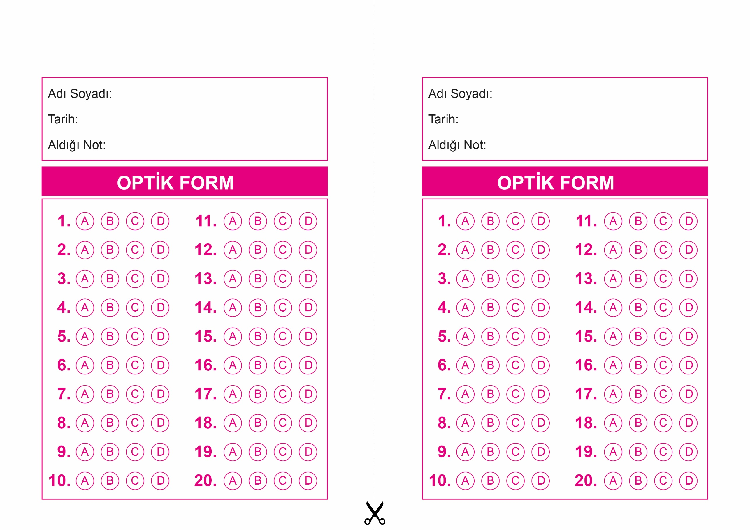

OPTİK FORMU FOTOKOPİ İLE (A4 KAĞIDI) ÇOĞALTTIKTAN SONRA BURADAN KESEBİLİRSİNİZ.

DİN KÜLTÜRÜ VE AHLAK BİLGİSİ

8. Sınıf 2.Dönem 2. Yazılı / Test Sınavı-1

DİN KÜLTÜRÜ VE AHLAK BİLGİSİ

8. Sınıf 2.Dönem 2. Yazılı / Test Sınavı-1



**8. SINIF SINAV VE CEVAP ANAHTARI İÇİN TIKLAYINIZ**

